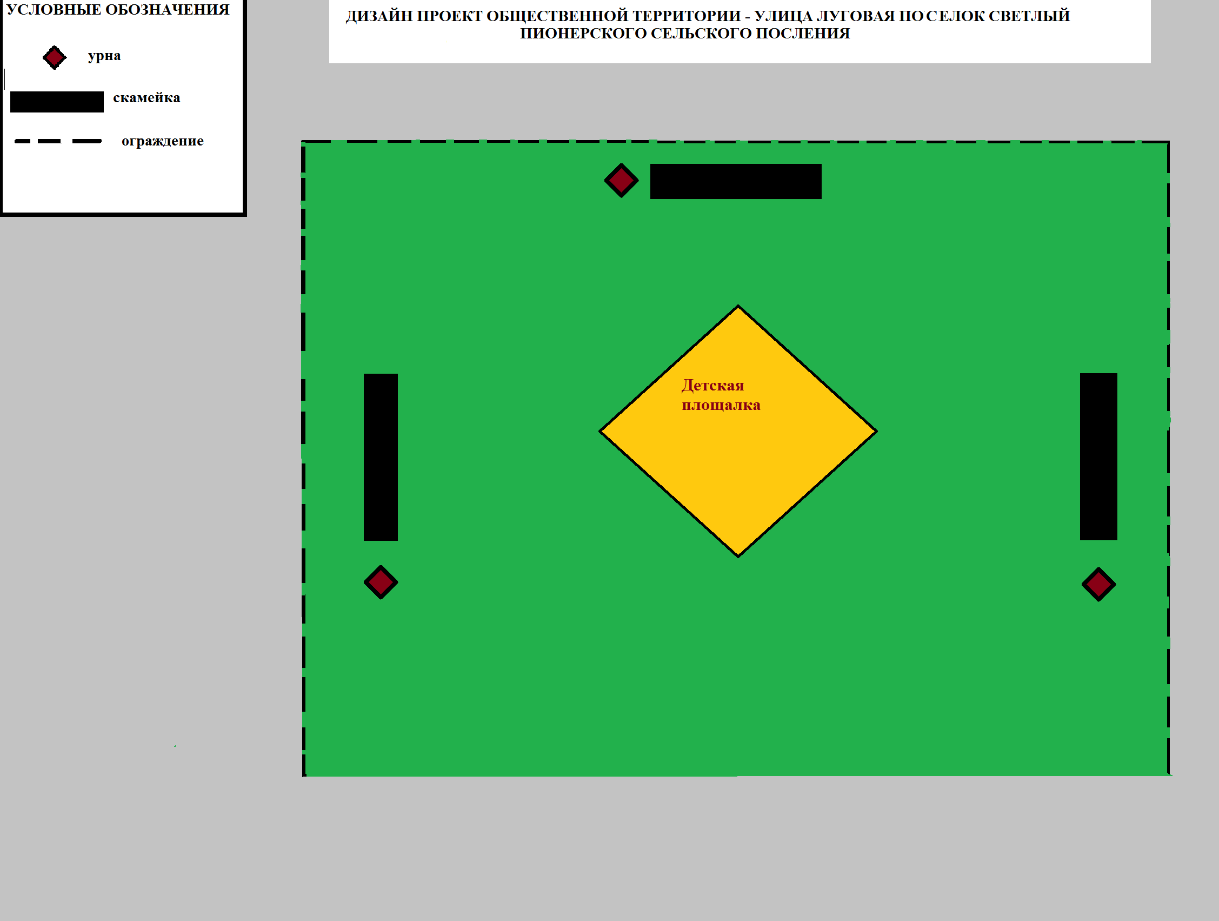

Приложение №2 к Постановлению Администрации Пионерского сельского поселения от 31.12.2019 №384